Table des matières

1. Introduction 2

1.1. Objectifs du stage 2

1.2. Méthodologie 2

1.3. Laboratoire : Matière et Systèmes Complexes (MSC) 2

2. Le bilan carbone du laboratoire MSC 3

2.1. Contexte et objectifs du stage 3

2.2. Principales missions 3

2.3. Résumé et comparaison du BGES 3

3. Analyse des données du laboratoire MSC 4

3.1. Achats 4

3.2. Matériel informatique 4

3.3. Déplacements domicile/travail 5

3.4. Alimentation du personnel 6

3.5. Missions 6

3.6. Chauffage 8

3.7. Electricité 11

4. Scénario d’analyse d’impacts 16

4.1. Mesures clés pour réduire les émissions 16

4.2. Matrice d’évaluation des mesures 17

5. Conclusion 17

6. Annexe 19

# Introduction

Dans un contexte actuel d’un dérèglement climatique, les laboratoires de recherche ont un rôle essentiel. Ces institutions peuvent avoir une empreinte carbone importante en raison de leurs activités particulières, comme l'utilisation intensive de l'énergie pour les équipements et la consommation de ressources pour les expérimentations. L'Accord de Paris de 2015 a renforcé la stratégie de développement durable en France, avec pour objectif de réduire l'augmentation de la température mondiale.

La réduction des émissions de gaz à effet de serre (GES) a été fixée par les politiques nationales pour tous les secteurs, y compris celui de la recherche. Grâce à la réalisation régulière de bilans carbone, les laboratoires peuvent évaluer leur impact, respecter les réglementations et mettre en place des mesures correctives afin de diminuer leur empreinte carbone.

## Objectifs du stage

L'objectif principal de ce stage est de réaliser une évaluation complète du bilan carbone du laboratoire Matière et Systèmes Complexes (MSC). Cette évaluation vise à :

* Quantifier les émissions de GES associées aux activités du laboratoire.
* Identifier les principales sources d'émissions et les leviers potentiels de réduction.
* Proposer des recommandations concrètes pour réduire l'empreinte carbone du laboratoire.

## Méthodologie

Pour mener à bien cette étude, nous avons utilisé l'outil développé par Labos 1point5, une initiative collaborative visant à aider les laboratoires de recherche à mesurer et réduire leur impact carbone. La méthodologie suivie inclut la collecte et l'analyse des données relatives à la consommation d'énergie, aux déplacements professionnels, à l'utilisation des matériaux et à la gestion des déchets. Les données ont été collectées sur une période de deux ans, de 2022 à 2023.

## Laboratoire : Matière et Systèmes Complexes (MSC)

Le laboratoire MSC est une unité mixte de la recherche du CNRS et de l’université qui a comme directeur Laurent LIMAT. Le laboratoire est installé depuis 2007 sur le nouveau campus de l’Université Paris Diderot, Paris Rive Gauche, dans le bâtiment Condorcet.

Le laboratoire MSC a pour sujet d’étude la matière et les systèmes complexes sous toutes leurs formes. Il peut s’agir de fluides montrant des phénomènes complexes non-linéaires ou de systèmes proches de la géophysique et de l’environnement. Les études théoriques et expérimentales conduisent à des applications comme les éoliennes flexibles de haut rendement.

Le laboratoire étudie également le couplage entre la physique et la biologie des systèmes vivants, avec une approche multi-échelle. Les recherches effectuées vont d’échelles moléculaires ou supramoléculaires jusqu’à l’échelle de l’organisme entier en passant par des études plus fondamentales. Ces études aboutissent à de possibles applications en ingénierie tissulaire ou régénération des tissus avec des transferts dans le domaine médical.

# Le bilan carbone du laboratoire MSC

## Contexte et objectifs du stage

Durant mon stage au laboratoire MSC, j'ai été chargé de réaliser un bilan carbone de l'ensemble des activités du laboratoire. Ce projet s'inscrit dans une démarche globale de développement durable et de responsabilité environnementale du CNRS. Le bilan carbone vise à quantifier les émissions de gaz à effet de serre (GES) générées par les activités du laboratoire et à identifier des leviers ou des scénarios pour réduire son empreinte carbone. Pour ce faire, j'ai utilisé l'outil du Labos 1point5, développé par un groupement de recherche pour évaluer et réduire les émissions de GES des laboratoires.

## Principales missions

#### Collecte et analyse des données

La première étape de mon stage a consisté à collecter des données précises sur les différentes sources d'émissions de GES liées aux activités du laboratoire. Cette collecte de données s'est articulée autour de plusieurs axes.

* **Les émissions de GES engendrées par les missions professionnelles** : Compilation des informations concernant les déplacements professionnels des chercheurs, incluant les voyages en avion, en train et en voiture.
* **Les émissions de GES dues aux achats de biens et de services** : Évaluation de l'empreinte carbone des achats de matériel de laboratoire, des consommables, et des services utilisés par le laboratoire.
* **Les émissions de GES des équipements informatiques** : Quantification des émissions générées par l'achat.
* **Les émissions de GES d’un véhicule exploité par le laboratoire** : Analyse des émissions associées à l'utilisation d'un véhicule de service.
* **Les émissions de GES dues aux trajets domicile-travail du personnel** : Compilation des modes de transport utilisés par le personnel et des distances parcourues pour se rendre au laboratoire.
* **Les émissions de GES liées aux habitudes alimentaires du personnel** : Estimation des émissions liées à la consommation alimentaire, incluant les repas pris sur place.
* **Les émissions de GES générées par l’utilisation des bâtiments** :
* Émissions liées au système de chauffage.
* Émissions liées à la consommation d’électricité.
* Émissions liées aux systèmes de refroidissement.
* Émissions liées à la consommation d’eau potable.
* Émissions liées à la construction et à l'entretien des bâtiments.

Je tiens également à souligner que la collecte de données n’a pas été facile, car il a fallu solliciter des informations auprès de plusieurs personnes indépendantes les unes des autres, telles que les gestionnaires, les responsables de bâtiments, et même le taux de réponse très bas aux questionnaires liés aux déplacements domicile-travail et à l’alimentation du personnel.

## Résumé et comparaison du BGES

|  |  |  |
| --- | --- | --- |
|  | 2022 | 2023 |
| Missions | 19,24 t eCO2 | 27,85 t eCO2 |
| Chauffage | 60,97 t eCO2 | 60,45 t eCO2 |
| Electricité | 20,20 t eCO2 | 18,86 t eCO2 |
| Achats | 203,53 t eCO2 | 224,74 t eCO2 |
| Matériel informatique | 32,97 t eCO2 | 9,42 t eCO2 |
| Déplacements domicile/travail | 7,30 t eCO2 | 5,49 t eCO2 |
| Alimentation | 53,19 t eCO2 | 55,22 t eCO2 |
| Construction | 33,35 t eCO2 | 33,35 t eCO2 |
| Total | 430,87 t eCO2 | 435,60 t eCO2 |

# Analyse des données du laboratoire MSC

## Achats

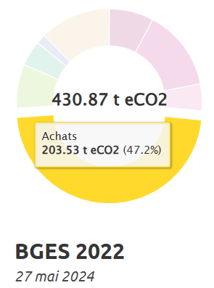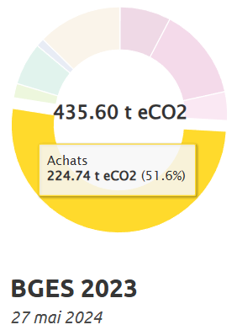Les achats jouent un rôle crucial dans le bilan carbone d'une organisation, représentant souvent une part significative des émissions indirectes. En analysant les données de 2022 et 2023, plusieurs tendances et points clés émergent :

Les dépenses totales en biens et services ont augmenté de 10,42% entre 2022 et 2023. Cette hausse a entraîné une augmentation des émissions associées à la production, au transport et à l'élimination des produits achetés.

Les axes d’amélioration pouvant être entreprises pour réduire l'impact carbone des achats sont :

* Privilégier des fournisseurs certifiés éco-responsables et des produits labellisés ou bien favoriser l’achat de matériel reconditionné.
* Mettre en place des politiques de réduction de la consommation, telles que la réutilisation des équipements et l'optimisation des ressources.

Les limites des estimations par le Labos 1point5 sont :

* Les facteurs d'émission peuvent varier selon les sources et les méthodologies, ce qui peut introduire une marge d'incertitude dans les estimations.
* Les normes et les pratiques de reporting carbone évoluent constamment, ce qui peut rendre les comparaisons entre différentes années délicates.
* Le code NACRES ne fournit pas d'informations détaillées sur les achats, ce qui rend les estimations encore moins précises. De plus, dans la liste des codes NACRES, les achats de matériels reconditionnés ne sont pas encore pris en compte, ce qui fausse les estimations en cas de changements dans cet axe.

## Matériel informatique

Le matériel informatique constitue une part importante des émissions de gaz à effet de serre (GES) d'une organisation, principalement en raison de la production, de l'utilisation et de la fin de vie des équipements.

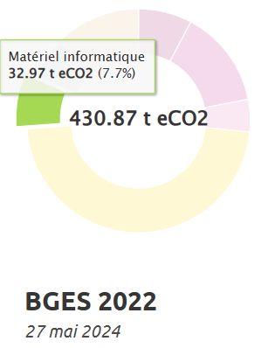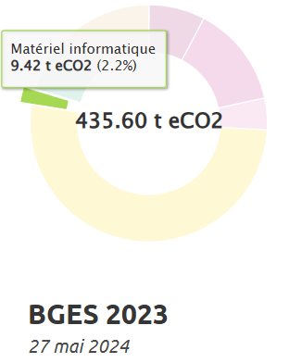 En analysant les bilans carbones de 2022 et 2023, il apparaît clairement que celui de 2022 est nettement supérieur à celui de 2023. Cette différence s'explique principalement par l'achat de matériel de grande envergure en 2022, notamment douze imprimantes et cinq serveurs, qui ont considérablement augmenté les émissions de GES.

Les données relatives au matériel informatique, présentées en annexe, montrent qu'en 2023, les achats de matériel ont été plus modestes. Ils se sont concentrés sur des équipements tels que des écrans, des claviers, des souris et des ordinateurs portables, contribuant ainsi à une réduction des émissions par rapport à l'année précédente.

L'outil GES 1point5 est conçu pour aider les institutions à mesurer et réduire leurs émissions de gaz à effet de serre (GES). Les données sur le matériel informatique sont collectées auprès des gestionnaires sous forme de tableurs Excel. Pour que l'outil GES 1point5 puisse les lire, ces fichiers doivent être convertis en format CSV. Cependant, ces données sont souvent limitées, ne comprenant généralement que le type d'équipement et la quantité.

Pour réduire l'impact carbone du matériel informatique, le laboratoire peut :

* **Opter pour des équipements certifiés éco-responsables et à haute efficacité énergétique.**
* **Encourager la réutilisation et le reconditionnement des équipements existants.**
* **Mettre en place des politiques de gestion de l'énergie**, telles que l'utilisation de modes veille et l'extinction des appareils inutilisés.

Il est important de reconnaître que les estimations fournies par l'outil GES 1point5 sont limitées. Les informations collectées peuvent ne pas couvrir tous les aspects nécessaires pour une estimation précise et les facteurs d'émission peuvent varier selon les sources et les méthodologies, et ces variations ne sont pas toujours prises en compte.

## Déplacements domicile/travail

Les déplacements domicile-travail représentent une petite part des émissions de gaz à effet de serre (GES) d'une organisation. Ces déplacements incluent l'utilisation de divers modes de transport, tels que la voiture, les transports en commun, le vélo et la marche.

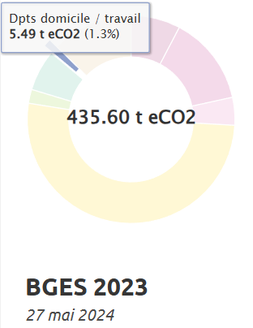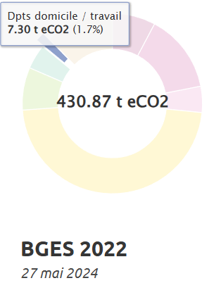 En 2022, les émissions liées aux déplacements domicile-travail étaient de 7,30 t eCO2, tandis qu'en 2023, elles sont passées à 5,49 t eCO2, soit une réduction de 25%. Cette diminution s'explique par :

* L’augmentation de l'utilisation de transports en commun mais également du vélo.
* L'augmentation des jours de télétravail a également contribué à réduire les déplacements.
* Faible taux de participation au sondage.

Pour continuer à réduire les émissions liées aux déplacements domicile-travail, plusieurs actions peuvent être envisagées, comme :

* L’augmenter le nombre de jours de télétravail pour les employés dont les tâches le permettent.
* La mise en place de plateformes de covoiturage interne.
* La mise en place des incitations pour l'achat de vélos électriques.

Les estimations des émissions des déplacements domicile-travail peuvent être limitées par :

* Les informations dépendent des déclarations des employés, qui peuvent être inexactes.
* Les choix de transport peuvent varier en fonction des conditions météorologiques et d'autres facteurs non pris en compte.
* Le taux de réponse aux sondages qui était seulement de 20% en 2022 et de 30% en 2023. Cette faible participation peut entraîner des biais dans les données recueillies et affecter la représentativité des résultats.

## Alimentation du personnel

L'alimentation des employés sur leur lieu de travail contribue aux émissions de gaz à effet de serre (GES), notamment à travers la production, le transport et le gaspillage alimentaire. En 2022, les émissions liées à l'alimentation au travail étaient de 53,19 t eCO2, tandis qu'en 2023, elles ont diminué à 55,22 t eCO2, représentant une augmentation de 3,8%.

Les estimations des émissions liées à l'alimentation au travail peuvent être limitées par :

* Le taux de réponse trop aux sondages, qui était seulement de 20% en 2022 et de 30% en 2023. Cette faible participation peut entraîner des biais dans les données recueillies et affecter la représentativité des résultats.
* Les informations sur l'origine des aliments et les quantités exactes peuvent être difficiles à obtenir.
* Les changements fréquents dans les menus et les préférences alimentaires des employés peuvent compliquer les estimations.
* La quantité de nourriture gaspillée peut varier et être difficile à mesurer précisément.

## Missions

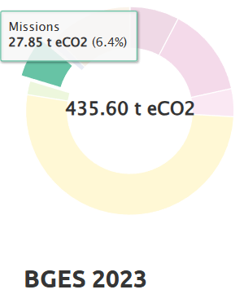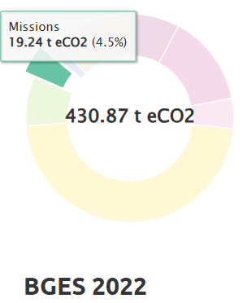Dans ce contexte de bilan carbone et d’émission de gaz à effet de serre, les missions effectuer par le personnel du laboratoire est essentiel, notamment à cause des trajets effectués à l’étranger qui représente une grosse part des d’émissions du laboratoire selon le tableau des facteurs d’émission en annexe. En utilisant l’outil du GDR Labos 1point5 on a :

On remarque tout d’abord une hausse des émissions liées aux missions qui est dû à l’augmentation du nombre de missions en 2023. Cela pourrait éventuellement s’expliquer par la pandémie du Covid-19 qui a fait ralentir les échanges internationaux en 2022. On note qu’en 2022, il y a eu 54 missions contre 122 en 2023.

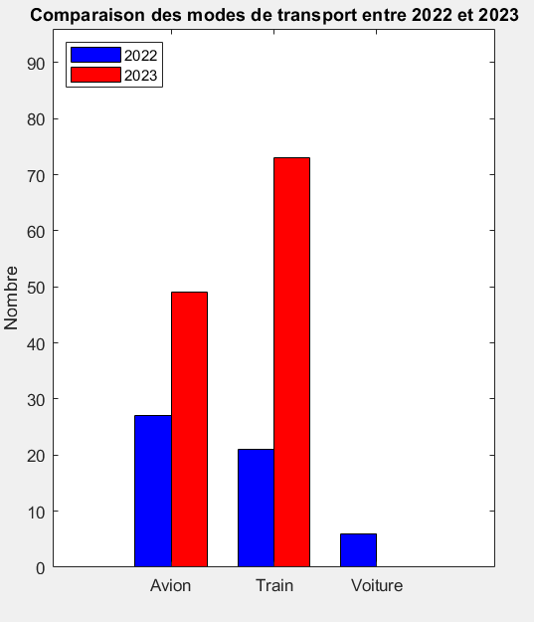

On peut voir que les deux principaux types de transport que les gens prennent sont l’avion et le train et que ces nombres ont drastiquement augmenter pour l’année 2023. Une des tendances que l’on peut constater en annexe également dans la répartition des missions que les types de transports ne sont pas adaptées. Une première adaptation est d’utiliser le train au lieu de l’avion pour des trajets inférieurs à 1000 km et limiter l’utilisation de la voiture pour des trajets inférieurs à 200 km. On obtient alors :

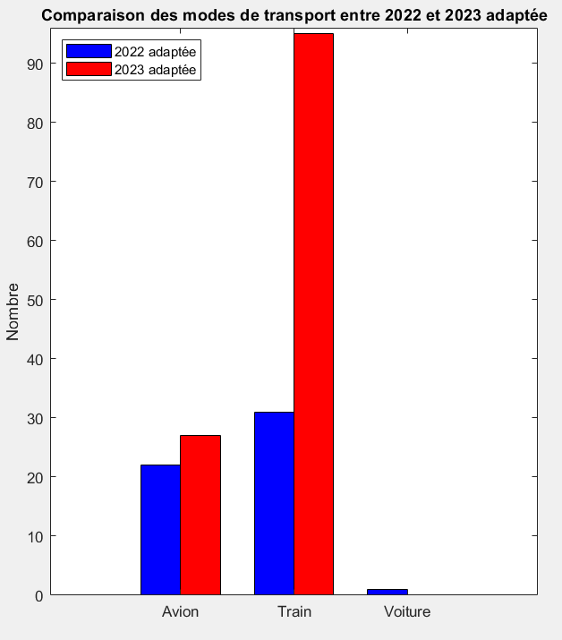

On voit donc que la tendance doit s’inverser et avoir un nombre de trajet effectuer en train qu’en avion que ce soit en 2022 ou en 2023. On se demande maintenant l’impact que ces changements auront sur le taux d’émissions pour les missions et on obtient que :

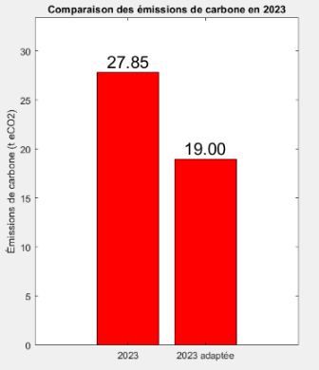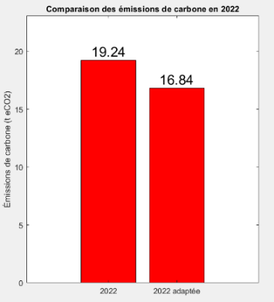On peut remarquer que le taux d’émission a baissé sur les deux années mais est plus important sur l’année 2023 dû à l’utilisation de l’avion pour de petits trajets. On estime alors que la diminution est d’environ de 8 t eCO2 par an, nous prenons l’année 2023 comme tendance car l’année 2022 est une année de sortie de crise sanitaire ce qui n’est pas représentatif.

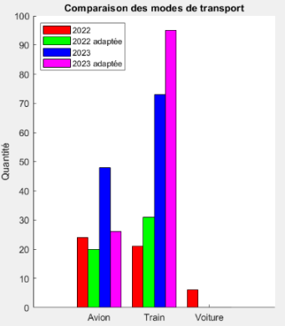Un petit récapitulatif nous donne ainsi :

On constate donc ici qu’en adaptant les trajets pour les missions effectuées par le personnel du laboratoire, nous pouvons diminuer le taux d’émission liées aux missions. Cette adaptation consiste à privilégier le train comme transport en commun.

## Chauffage

Le système de chauffage du bâtiment Condorcet fonctionne manuellement. Une température de 20°C, 7 jours sur 7, est fixée pour les centrales de traitement d'air (CTA). Et pour les radiateurs, le bâtiment est réglé sur une température de départ du secondaire de CPCU à 70°C avec un réglage manuel des robinets thermostatique dans les locaux.

En utilisant l’outil 1point5 et en cumulant les données on obtient :

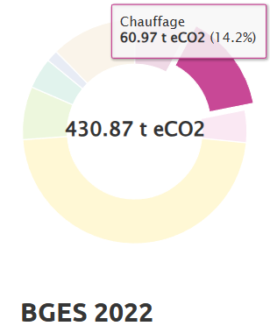 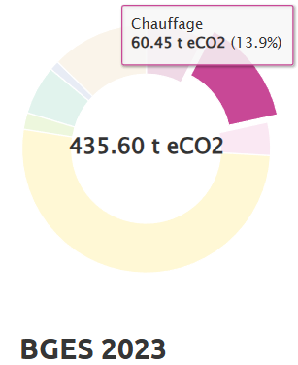

On remarque donc une légère diminution en termes d’émission de 0.52 t eCO2.

En nous basant sur les données issues d’un audit énergétique réalisé en 2011, nous avons pu calculer les déperditions thermiques de l'ensemble des salles du laboratoire MSC. L'objectif de cette partie est donc d'estimer la consommation en chauffage du laboratoire en prenant en compte ces pertes thermiques, puis de vérifier la cohérence des résultats avec la consommation réelle observée.

Pour ce faire, il est essentiel de considérer la superficie du laboratoire MSC par rapport à celle du reste du bâtiment. Dans cette étude, j'ai simplifié la modélisation en représentant l'ensemble des salles et espaces occupés par le MSC sous la forme d'une seule pièce.

Modélisation :

* Surface de la pièce : 1 154,3 m²
* Hauteur sous plafond : 2,5 m
* Surface totale fenêtres : 137,72 m²

Les données de calcul ainsi que les informations détaillées sur le bâtiment sont disponibles en annexe (cf. : Pertes thermiques).

En prenant donc ces données et en compilant dans Matlab on a :

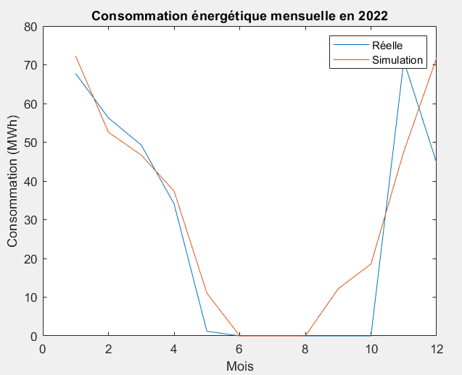 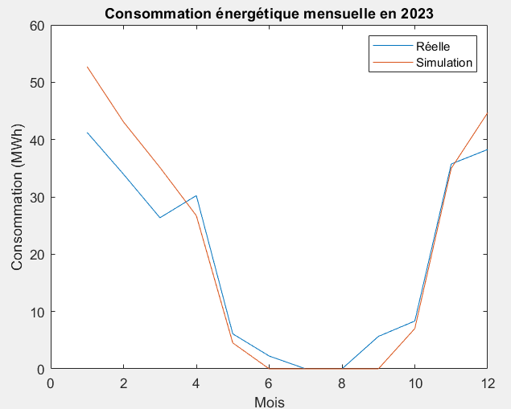

On remarque que les courbes réelles et de simulations se superposent quand même bien.

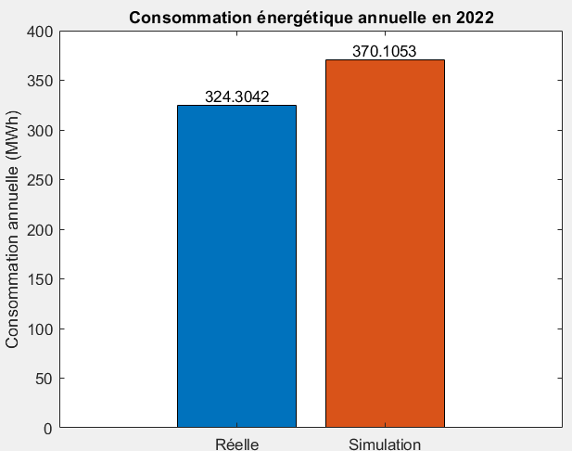 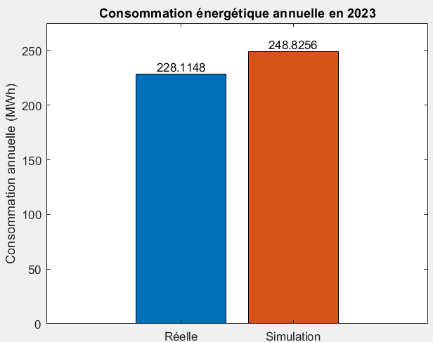

Sur ces deux graphiques, on constate que les simulations de consommation énergétique sont supérieures aux valeurs réelles observées. Cette différence s'explique par le fait que la modélisation ne prend pas en compte les apports de chaleur internes, tels que ceux générés par les occupants et les appareils. En effet, ces sources de chaleur contribuent à réduire la demande en chauffage, ce qui n'est pas considéré dans le modèle. Cette approche conservatrice permet d'estimer la consommation énergétique de manière prudente, en anticipant d'éventuelles surconsommations qui pourraient survenir dans des conditions réelles plus rigoureuses.

#### Amélioration

On sait également que le cycle de chauffage n’est pas adapté car selon l’audit énergétique et qui est valide jusqu’à présent selon le Responsable de la Cellule Technique :

En adaptant le système de chauffage, on pourrait réduire considérablement la consommation en chauffage et ainsi réduire les émissions sur les années suivantes.

Le but ici est de faire diminuer la consommation en chauffage, pour cela nous avons plusieurs scénarios qui peuvent être mis en œuvre. Un des premiers scénarios est l’utilisation d’un mode confort et mode éco sur le système de chauffage durant les heures creuses.

Nous pouvons par exemple mettre en mode confort durant la journée, de 7h00 à 20h00 à 20°C soit une utilisation d’une durée de 13h et mettre en mode éco, de 20h00 à 7h00 soit une durée de 11h à 12°C. Sur les années 2022 et 2023 nous obtenons ainsi :

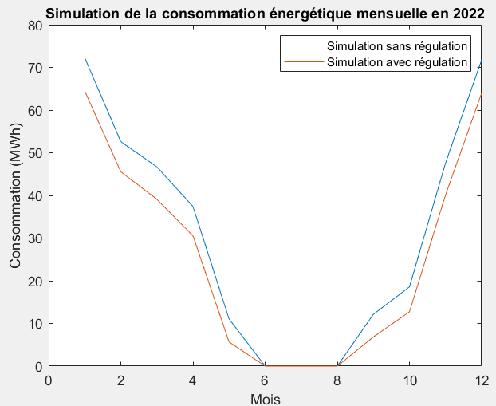 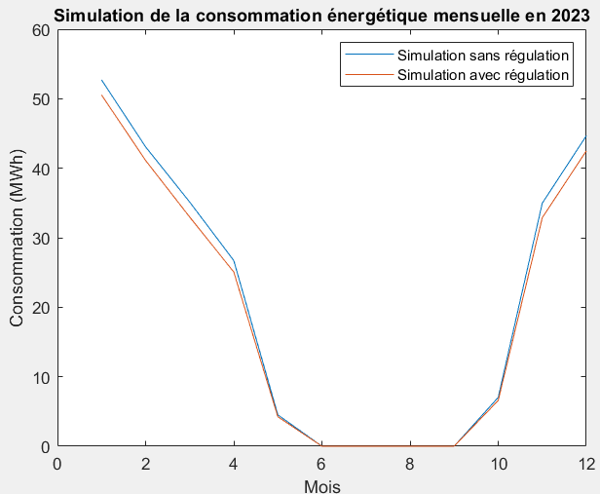

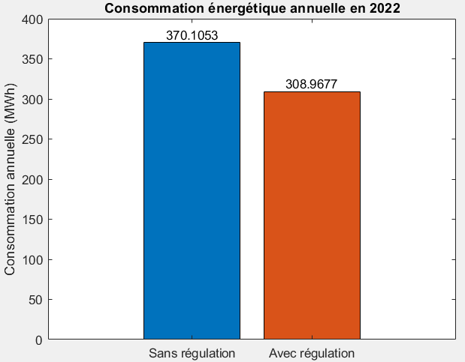 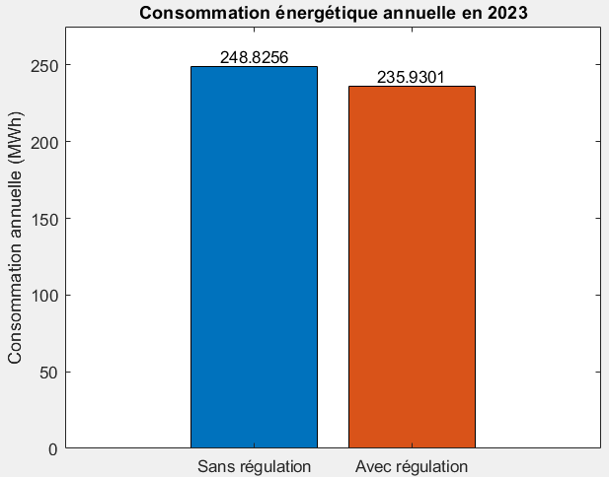

On passerait ainsi d’une consommation en chauffage de 370,10 MWh à 308,97 MWh en 2022 et de 248,82 MWh à 235,93 MWh en 2023. Cette diminution impacte directement le bilan carbone en passant de 69,58 t eCO2 à 58,09 t eCO2 soit près de 11 t eC02 en 2022 et passant de 46,84 t eCO2 à 44,35 t eCO2 soit une diminution de 2,49 t eCO2.

Il pourrait être également intéressant d’améliorer, c’est-à-dire de diminuer, le coefficient de transmissions thermiques du bâtiment afin de baisser la consommation en chauffage en hiver. Pour cela, nous allons ainsi utiliser des valeurs de références standard selon la norme RE 2020. On a donc pout cela pris :

On a donc pout cela pris :

* **Murs extérieurs** :
  + Isolation standard : ≤ 0,28
* **Fenêtres et portes-fenêtres** :
  + Fenêtres haute performance (triple vitrage) : ≤ 1,0

Dans notre cas, nous n’allons pas toucher au coefficient de transmissions thermique sur les ponts thermiques car celles-ci sont d’ores-et-déjà assez peu élevées comme on peut le constater dans le document annexe sur l’audit énergétique du bâtiment.

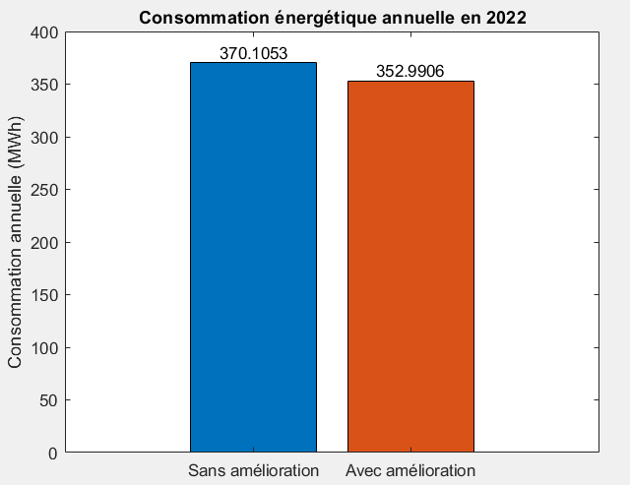 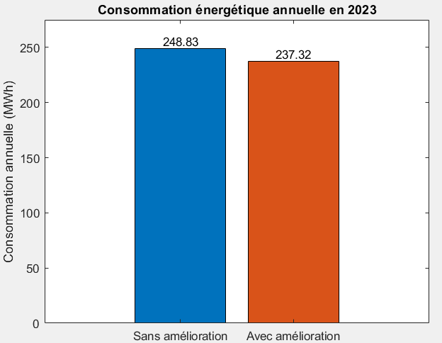

L'amélioration des performances thermiques du bâtiment, notamment en réduisant le coefficient de transmission thermique des murs et fenêtres, semble avoir réduit la consommation énergétique de l'ordre de 7 MWh en 2022. En 2023, l'amélioration des performances thermiques montre une réduction de la consommation énergétique d'environ 11.5 MWh. L'implémentation des améliorations thermiques permet de réduire la consommation énergétique du bâtiment.

En prenant en compte les deux simulations, on peut réduire l’émission de 14 t eCO2 en 2022 et 5 t eCO2 en 2023. Cette différence est dû au fait que l’année 2023, la température moyenne a augmenté chaque mois ce qui fait qu’on chauffe moins et que les modifications n’apportent que très peu.

## Electricité

Le système électrique du bâtiment Condorcet alimente divers laboratoires, chacun ayant des besoins énergétiques spécifiques. La gestion de la consommation d'électricité est cruciale pour évaluer l'empreinte carbone du laboratoire, car bien que chaque laboratoire ait une consommation différente, il est important que chacun limite sa consommation pour réduire l'impact global.

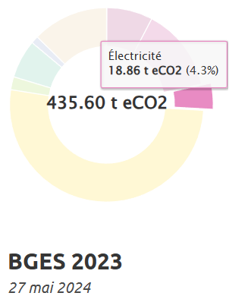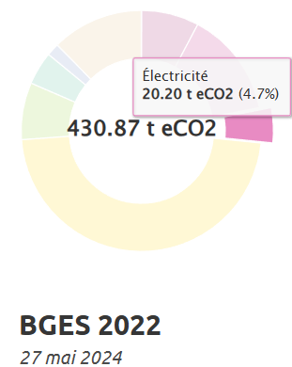En utilisant les données collectées sur une période de deux ans, en 2022 et 2023, et en exploitant l'outil GES 1point5 pour cumuler les données de consommation, nous obtenons les résultats suivants :

Contrairement à ce qu’on pourrait penser, l’emission de l’électricité n’est pas très importante car elle ne représente qu’environ 4 à 5% du bilan globale. On constate qu’en 2022 l’électricité emet 20,20 t eCO2 et en 2023 elle emet environ 18,86 t eCO2.

#### Etude d’amélioration

Dans cette partie, j'ai approfondi la pratique pour évaluer l'impact réel de notre proposition. J'ai envisagé l'installation de panneaux photovoltaïques dans le but de réduire la consommation d'électricité. Mon projet consistait à concevoir un système de panneaux photovoltaïques capables de suivre le mouvement du soleil. En optimisant l'orientation des panneaux pour capter la lumière solaire tout au long de la journée, nous visons à maximiser leur puissance de production.

#### Matériels nécessaires

* Panneaux Photovoltaïques
* Système de Suivi Solaire (Tracker)

Servomoteur pour ajuster l'orientation

Arduino connecter à un capteur de tension/courant (INA 219)

* Résistance de charge de quelques kilo-ohms
* Structure de support
* Système de Câblage

#### Schéma du système

 : Alimentation capteur.

SDA : Transport des données entre le microcontrôleur et le capteur.

SLC : Synchronise la transmission des données entre le microcontrôleur et le capteur.

GND : Point de référence (masse).

#### Structure de support

Pour la structure de support des panneaux photovoltaïques, j'ai opté pour la conception 3D. Un logiciel de modélisation 3D open-source, FreeCAD a été utilisé pour concevoir les pièces de la structure. J’ai pu créer des modèles précis et ajustables, en tenant compte des forces mécaniques et de l'orientation optimale des panneaux. FreeCAD offre une interface modulable, avec des outils dédiés pour la création de formes basiques et la réalisation d'opérations complexes telles que l'extrusion.

J'ai d'abord suivi des tutoriels en ligne pour me familiariser avec le logiciel, ce qui m'a permis de maîtriser rapidement les fonctions essentielles pour ce projet. Une fois les pièces modélisées dans FreeCAD, elles ont été exportées au format STL et importées dans PrusaSlicer, un logiciel de découpe 3D. Ce logiciel permet de préparer les modèles pour l'impression 3D en définissant les paramètres d'impression, tels que l'épaisseur des couches et la densité de remplissage.

Les pièces ont été imprimées en utilisant du PLA, un matériau thermoplastique reconnu pour sa solidité et sa facilité d'impression.

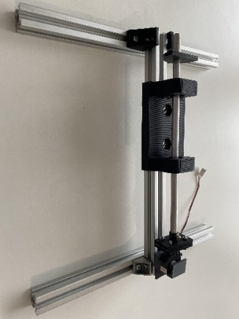La structure ainsi réalisée est non seulement fonctionnelle mais aussi optimisée pour notre projet. L'utilisation de la modélisation 3D et de l'impression rend la structure à la fois robuste et adaptable aux exigences spécifiques.

Les pièces modéliser sont :

* Equerres de fixation
* Supports panneau photovoltaïque
* Adaptation moteur-tige
* Fixation du moteur

**N.B. : La modélisation des pièces utiliser dans cette partie est disponible en annexe.**

#### Measure voltage, current and power with Arduino and INA219Capteur INA219

Dans le cadre de ce projet, l'INA219 est un capteur indispensable pour la mesure précise du courant, de la tension et de la puissance consommée par le système de panneaux photovoltaïques. Sa mise en œuvre permet une surveillance continue de la consommation énergétique, ce qui est crucial pour l'optimisation du système. L'INA219 est essentiel pour assurer un suivi précis de la consommation électrique des panneaux et de leurs composants. Cela permet d'identifier les inefficacités et d'optimiser les paramètres du système pour maximiser la production d'énergie. De plus, ce capteur joue un rôle important dans la sécurité en détectant des anomalies, telles que des surintensités, et en permettant des interventions préventives pour protéger le système.

#### Servomoteur

Le servomoteur permet de contrôler l'orientation des panneaux photovoltaïques en fonction de la position du soleil tout au long de la journée.

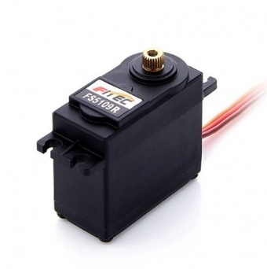Il se connecte facilement à l'Arduino via une broche PWM (Pulse Width Modulation), en plus de l'alimentation (5V) et de la masse (GND). La gestion du servomoteur est facilitée par l'utilisation de l'Arduino, qui permet de contrôler précisément l'angle de rotation du moteur.

Le servomoteur est crucial pour le suivi solaire, car il permet d'ajuster en continu l'orientation des panneaux afin de maximiser leur exposition au soleil et d'optimiser la production d'énergie. Sa précision dans le contrôle de l'angle de rotation garantit que les panneaux suivent fidèlement la trajectoire du soleil, ce qui est essentiel pour le bon fonctionnement du système.

#### Expérimentation

L'objectif de cette expérimentation est d'évaluer l'efficacité de l'utilisation d'un panneau photovoltaïque pour réduire les émissions de gaz à effet de serre, en comparant son rendement avec et sans système de suivi solaire. Pour cela, nous avons mis en place le protocole suivant :

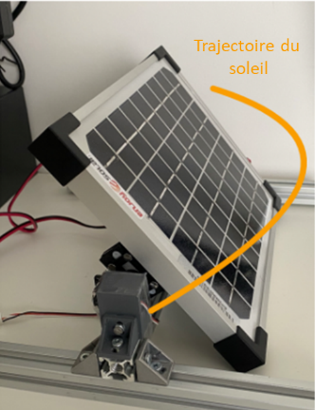**Sans Suivi Solaire :**

* Le panneau photovoltaïque est fixé à un angle de 30° par rapport à l'horizontale.
* Une lampe est utilisée pour simuler le mouvement du soleil, allant du sud-est vers le sud-ouest.
* La quantité de lumière reçue par le panneau est mesurée à l'aide d'un luxmètre à différents points de la trajectoire.
* La puissance générée par le panneau photovoltaïque est mesurée en temps réel à l'aide du capteur INA219.

**Avec Suivi Solaire :**

* 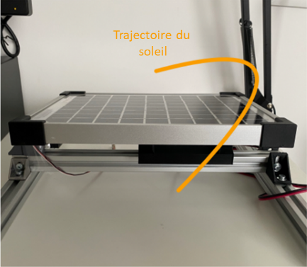La même simulation de la trajectoire sud-est vers sud-ouest est réalisée avec une lampe.
* La quantité de lumière reçue est de nouveau mesurée avec un luxmètre.
* Grâce au code Arduino, le panneau s'ajuste automatiquement pour suivre la position de la lampe, maximisant ainsi l'exposition à la lumière.
* La puissance générée par le panneau est de nouveau mesurée à l'aide du capteur INA219.

**Résultats :**

Les résultats des deux expérimentations seront comparés en traçant les courbes de puissance générée en fonction du temps pour chaque configuration. Cette comparaison permettra d'évaluer l'impact du suivi solaire sur la performance du panneau photovoltaïque et de déterminer si l'ajout de ce système contribue à une réduction significative des émissions de gaz à effet de serre.

Le panneau solaire avec suivi ajuste son orientation tout au long de la journée pour rester aligné avec le soleil, maximisant ainsi l'efficacité énergétique. Le panneau sans suivi, en revanche, n'atteint son maximum que lorsqu'il est parfaitement aligné avec le soleil (autour de midi), et voit sa performance chuter en dehors de cette plage.

Ces résultats montrent l'importance de l'optimisation de l'angle d'incidence pour maximiser la production d'énergie d'un panneau solaire tout au long de la journée.

#### Estimation de la production annuelle

La surface du panneau est :

Avec une irradiance moyenne de 15,8 W/m² et un rendement de 15%, la puissance électrique instantanée générée est :

En supposant que le panneau reçoit cette irradiance moyenne de 15,8 W/m² pendant environ 5 heures par jour (moyenne), la production journalière serait :

Pour obtenir la production annuelle, multiplions la production journalière par le nombre de jours dans l'année (365 jours) :

En supposant un suivi optimal et des conditions moyennes avec une irradiance équivalente à 2000 lux (soit 15,8 W/m²), la production annuelle pour un panneau de 230 mm x 185 mm pourrait être d'environ 0,184 kWh.

Pour obtenir une estimation plus précise de la production annuelle d'énergie d'un panneau solaire à Paris, il est crucial de prendre en compte l'irradiation solaire moyenne. À Paris, l'irradiation solaire moyenne annuelle est d'environ 1000 W/m². Cela correspond à une moyenne quotidienne d'environ 5 heures d'ensoleillement plein.

La production quotidienne est :

La production annuelle est de :

En utilisant une simulation sur les caractéristiques du panneau photovoltaïque sur Matlab/Simulink

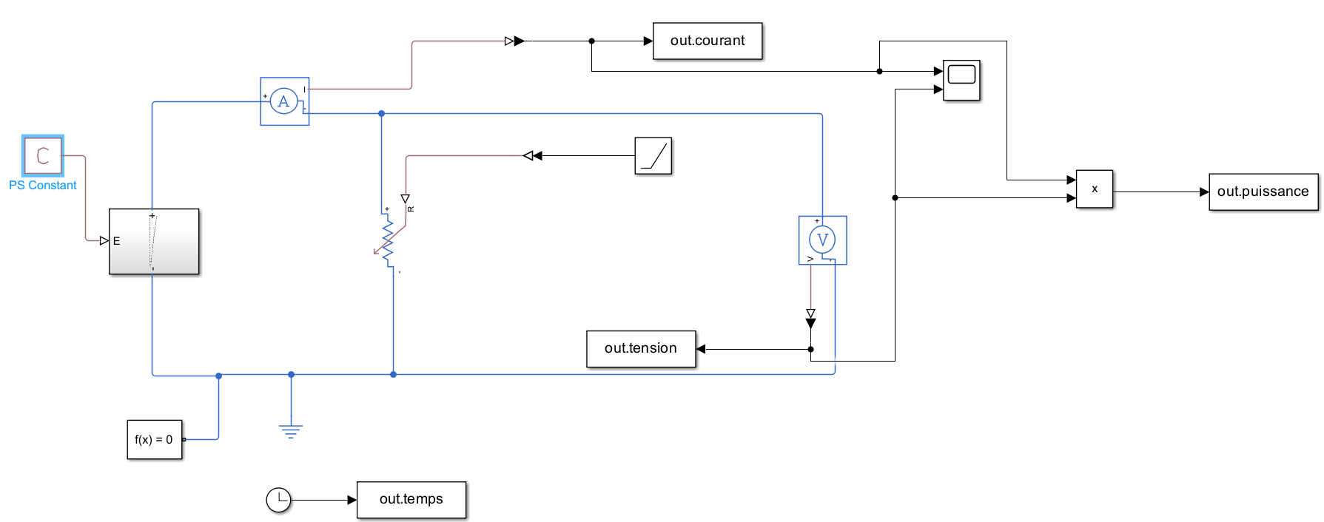

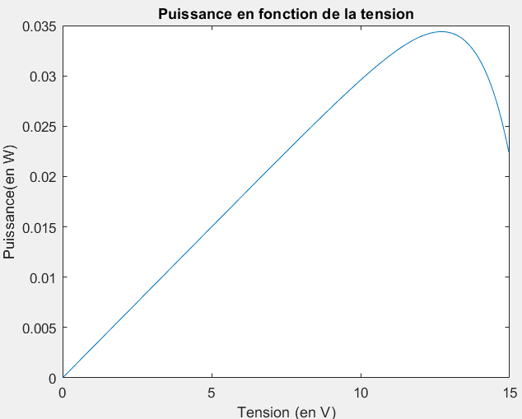Et en utilisant comment constant d’entrée une irradiation de 15,8 W/m², nous obtenant la courbe suivante :

On remarque qu’en sortie, on n’a pas atteint la puissance maximale du panneau car on était aux alentours des 0.002 W. Pour y remédier, on a donc utilisé le MPPT (Maximum Power Point Tracking) permettant d'obtenir le meilleur rendement possible, même en cas de variations dans l'ensoleillement ou la température. Il est utilisé pour optimiser la production d'énergie des panneaux solaires en ajustant continuellement la charge électrique pour atteindre le point de puissance maximale du panneau.

Les systèmes MPPT peuvent améliorer la production d'énergie de 20% pour cette estimation :

La surface totale disponible étant de 50 m². Le nombre de panneaux est de :

La production annuelle totale par panneau avec MPPT est de 92,99 kWh. Donc, pour 1177 panneaux :

Avec une irradiation solaire moyenne de 1000 W/m² et l'utilisation d'un système MPPT, la production annuelle pour 50 m² de toit avec des panneaux solaires de dimensions 230 mm x 185 mm à Paris est estimée à environ 109 590 kWh soit 109,59 MWh. Il est également pertinent de tenir compte du fait que si ce dispositif est mis en place, le rendement du panneau photovoltaïque sera supérieur à ce que l’on peut obtenir. On a donc ici une estimation basse de la production d’électricité.

# Scénario d’analyse d’impacts

Dans cette section, nous allons explorer l'utilisation de l'outil scénario **1point5**. Cet outil est particulièrement pertinent pour notre analyse car il permet de modéliser différents scénarios en fonction des choix énergétiques, des comportements, et des stratégies de réduction des émissions de gaz à effet de serre.

En utilisant les résultats des études précédentes, l’outil nous donne donc une répartition des émissions de carbone pour 2023 et pour une projection pour 2050, ainsi qu’une série de mesures potentielles qui peuvent être ajustées pour observer leur impact sur la réduction de l’empreinte carbone du laboratoire.

## Mesures clés pour réduire les émissions

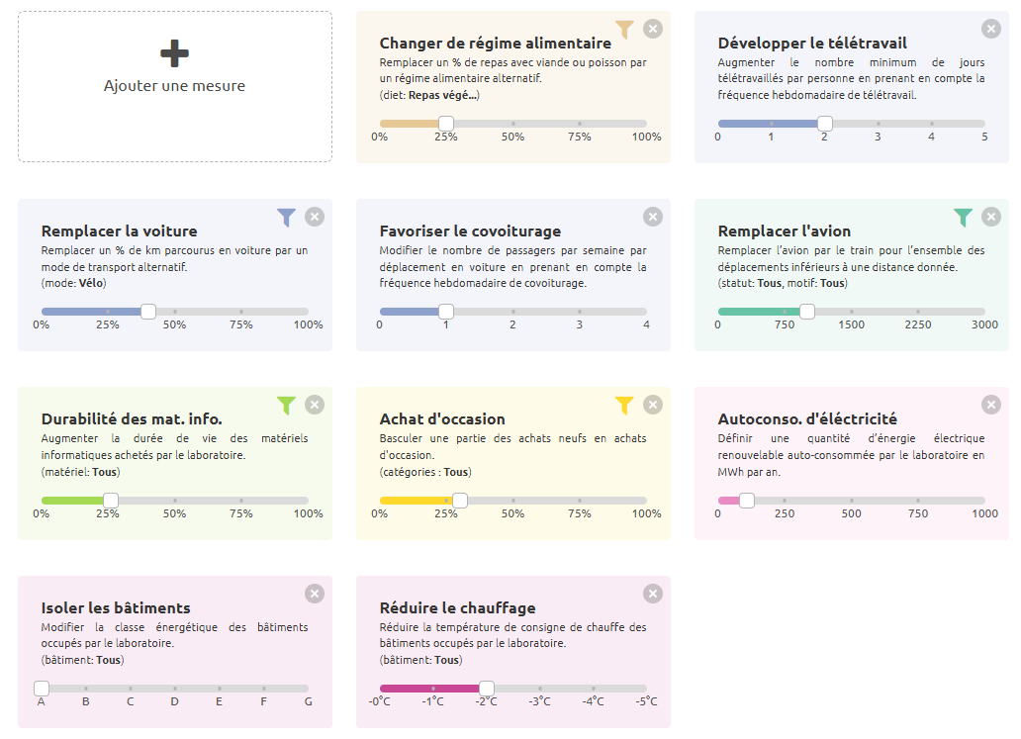

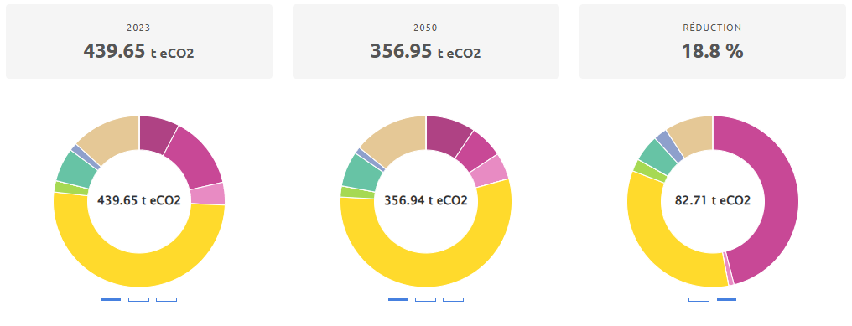

Dans le cadre de la Stratégie Nationale Bas-Carbone (SNBC), l’Etat français vise une réduction drastique des émissions de GES d'ici 2050, avec un objectif de neutralité carbone. Cela implique une réduction de 75 %des émissions de GES par rapport aux niveaux de 1990.

En comparaison, la réduction de 18,8 % des émissions projetée pour le laboratoire est un pas, mais elle reste en dessous des attentes de l'État français. Pour se conformer aux objectifs nationaux, il serait nécessaire d'envisager des mesures encore plus ambitieuses. En somme, bien que le scénario présenté démontre un engagement vers la réduction des GES, il serait crucial d'adopter des stratégies plus agressives pour aligner les objectifs du laboratoire avec les engagements nationaux de la France en matière de lutte contre le changement climatique.

## Matrice d’évaluation des mesures

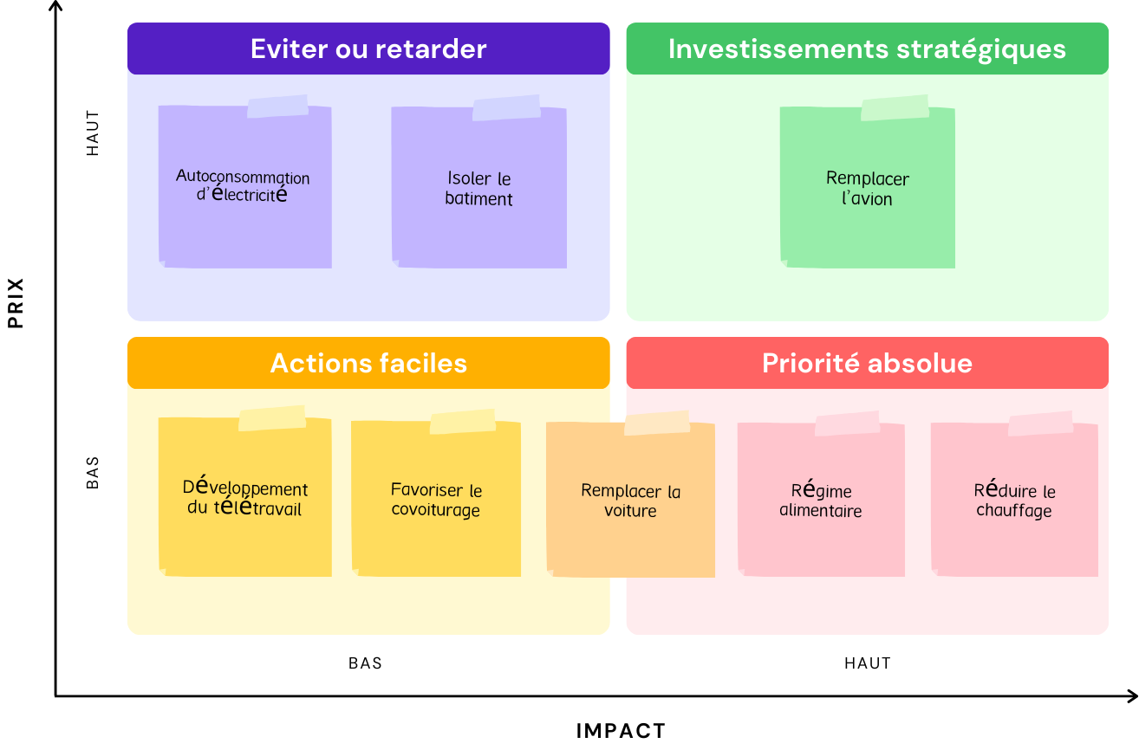

# Conclusion

Le stage réalisé au sein du laboratoire Matière et Systèmes Complexes (MSC) avait pour principal objectif d'évaluer et de quantifier les émissions de gaz à effet de serre (GES) générées par les activités du laboratoire, afin de proposer des mesures concrètes pour réduire son empreinte carbone. L'utilisation de l'outil Labos 1point5 a permis d'identifier les principales sources d'émissions, notamment les achats, les déplacements professionnels, le chauffage et l'alimentation du personnel.

Les analyses ont révélé que les émissions du laboratoire ont légèrement augmenté entre 2022 et 2023. Cette augmentation est principalement due à la reprise des activités post-pandémie, notamment les missions à l'étranger, et à l'accroissement des achats. Néanmoins, des réductions significatives ont été observées dans certaines catégories comme les émissions liées aux déplacements domicile-travail grâce à l'augmentation du télétravail.

Ce stage au sein du laboratoire Matière et Systèmes Complexes (MSC) a été une expérience particulièrement enrichissante. J'ai eu l'occasion de développer des compétences techniques importantes, notamment en matière de quantification des émissions de gaz à effet de serre et d'utilisation d'outils spécifiques comme Labos 1point5. En plus de cela, ce stage m'a permis d'apprendre de nouvelles compétences, comme la conception 3D, ainsi que d'approfondir mon utilisation de Matlab, renforçant ainsi ma capacité à modéliser et analyser des données complexes.

Cette expérience m’a permis d’avoir une vision plus claire des défis à relever et des actions à entreprendre pour contribuer à la transition écologique. Ce stage constitue ainsi une étape importante dans mon parcours professionnel et une base solide pour mes futures expériences.

En conclusion, ce stage a permis d'établir un diagnostic précis du bilan carbone du laboratoire MSC et de proposer des actions concrètes pour réduire son impact environnemental. Ces mesures, si elles sont mises en œuvre, pourraient non seulement réduire les émissions de GES, mais aussi servir de modèle pour d'autres laboratoires dans une démarche globale de développement durable.

Annexes

**Annexe 1 : Bilan de réunion avec MPQ (31/05/2024)**

Questions :

Comment obtenir les informations d’achats et mission ?

* Contacter les gestionnaires des laboratoires.

Scénarios ? Actions lancées à la suite du bilan ? Résultats suites à ces actions ?

* Pas de scénario pris en compte.
* Aucune action lancée.

BGES de quelles années ? Chiffrage ?

* Année 2018 à 2023.
* Moyenne : 770 t eCO2.

Données des pertes thermiques au niveau du bâtiment ?

* Audit fait en 2012 en termes de pertes thermiques.

A l’issue de la réunion, nous avons donc constaté des données pas homogènes car MPQ a comme donné sur la surface totale du bâtiment de 16 594 m² contre 13 987 m² pour MSC ce qui fausse les calculs.

Pour les calculs de surface de chaque labo, le MPQ a pris en compte les espaces communes qu’ils utilisent (ex : cafétéria).

Le MPQ a également relevé quelques incohérences sur l’outil du 1point5 car dans les codes NACRES au niveau des achats, on ne distingue pas si l’outil est reconditionné ou s’il est neuf ce qui fait augmenter les estimations.

Un facteur qui fausse l’estimation aussi est le fait que le MPQ comme le MSC actuellement, n’a pas accès aux données de consommation d’eau.

**Annexe 2 : Les pertes thermiques**

Pour calculer les pertes thermiques d’un bâtiment, nous devons utiliser les valeurs de U (coefficient de transmission thermique).

Avec :

* : la perte thermique ().
* : le coefficient de transmission thermique ().
* : la surface ().
* : la différence de température entre l’intérieur et l’extérieur ()

Coefficient de transmission thermique du bâtiment :

Avant tout, il faudra connaître les surfaces des différents éléments pour appliquer la formule.

On sait que la surface totale du bâtiment est de (SHON) : 18 850 m². Or la part du laboratoire MSC représente 6,12% de cette surface soit une surface de : 1154,3 m². On constate également qu’on a une hauteur sous-plafond de 2,5 m²

En estimant la part des fenêtres à 40% :

On a donc :

Ponts thermiques du bâtiment :

Pertes thermiques liées à la centrale de traitement d’air :

On estime le débit d’air de la CTA : 15 500 m3/h

Donc :

Avec :

: densité de l’air

: capacité thermique massique de l’air

**Annexe 3 : Fichiers conceptions 3D**